参数
1.房间门牌号（368块）：产品材质：不锈钢，工艺，采用激光雕刻，高精度uv印刷，安装方法：打孔悬挂，尺寸：155mm*55mm*10mm，颜色：白底黑字

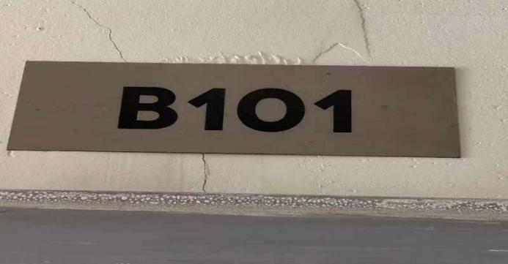

- 楼栋字牌（2面墙）：产品材质：不锈钢，工艺：经过切割、焊接、打磨等工艺处理，要求防雨防腐，经久耐用，表面处理：镜面，颜色：电镀黄钛，安装辅材；pvc底板，图案：文字/字母安装方法：打孔悬挂，尺寸：1800mm*1800mm* 10mm
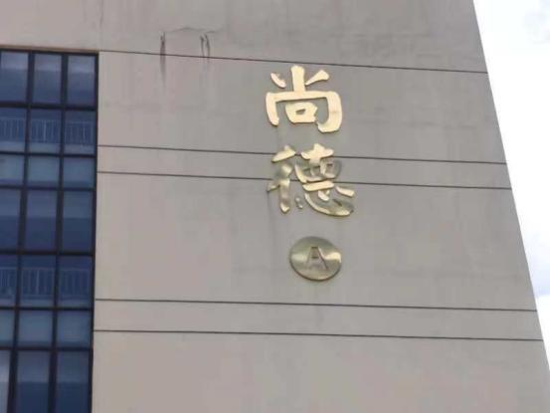

3.以上项目需安装到位。

